2. november: Všetkých verných zosnulých, spomienka
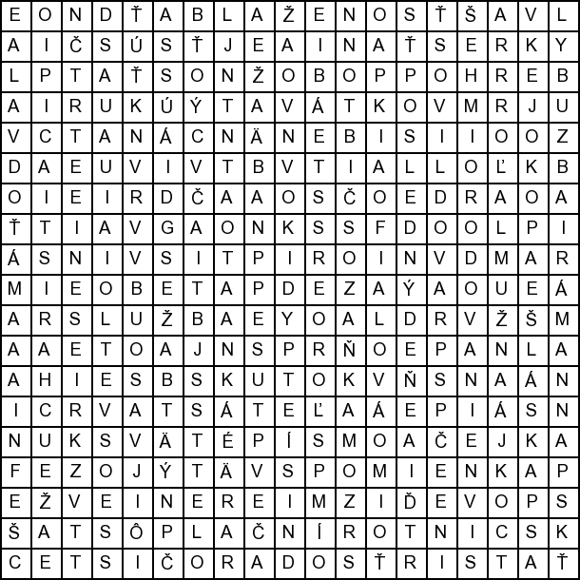
Pôvod spomienky na zosnulých siaha do roku 998, keď opát benediktínskeho kláštora v Cluny sv. Odilo nariadil, aby sa pre dobro všetkých v Pánu zosnulých kresťanov dňa 1. novembra v kláštoroch jeho rádu rozdávali hojné almužny, aby sa po vešperách vyzváňalo všetkými zvonmi a spievali žalmy za mŕtvych. Takisto 2. novembra ráno po ranných chválach sa vyzváňalo na zvonoch a modlilo sa za mŕtvych. Potom sa slúžila veľká zádušná sv. omša. Toto sa rozšírilo do Lotrinska, Burgundska, Talianska, Španielska a do ďalších krajín. Pápež Urban VI. v 2. polovici 14. storočia nariadil, aby sa pamiatka verných dušičiek slávila ako sviatok. Neskôr sa však na synode v Trevíri roku 1549 dohodlo, že sa bude sláviť ako spomienka. To platí dodnes. V tento deň môže kňaz slúžiť tri sväté omše.
Očistec je miesto alebo stav očisťovania. V očistci sú tie duše, ktoré zomreli v stave milosti posväcujúcej, teda bez ťažkého hriechu. Každý spáchaný hriech má totiž následok – trest, ktorý si musíme odtrpieť. Podľa sv. Tomáša Akvinského aj ten najmenší trest v očistci je väčší ako najväčšie utrpenie tu na zemi. Znášaním týchto trestov sa duša očisťuje. Každá duša po smrti nesmierne túži po Bohu. Aj hlavný trest v očistci spočíva v tom, že Ho nemôže uvidieť, hoci by veľmi chcela. Ďalší trest je v tom, že má výčitky voči sebe samej, pretože tento stav si privodila sama svojimi pokleskami. Okrem toho sa hovorí v teológii aj o treste zmyslov. O tom nevieme nič určité, takisto aj o dĺžke a intenzite trestov sa nevieme presne vyjadriť. Časť trestov si môžeme odtrpieť už tu na zemi trpezlivým znášaním ťažkostí. Okrem toho existujú tzv. plnomocné odpustky, ktorými môžeme dosiahnuť úplné odpustenie trestov. V čase od 1. – 8. novembra môžeme tieto odpustky získať výlučne pre duše v očistci. Ak ich niektorá duša na náš príhovor získa, ide rovno do neba.

Osemsmerovka s tajničkou: almužna, blaženosť, bolesť, cintorín, duša, eucharistia, fialová, hrob, kresťania, krypta, kňaz, liturgia, láska, modlitba, obeta, odpočinutie oktáva, orodovanieosobný súdočakávanie, očistec, plač, pobožnosť, pohreb, pokoj, posledný deň, pravda, pôst, panna mária, radosť, skutok, služba, smrť, milosrdenstvo, spomienka, spoveď, spravodlivosť, spása, stav, svetlo, svieca, svätosť, sväté písmo, svätý jozef, telo, večnosť, viera, vzkriesenie, zmierenie, zuby, úcta
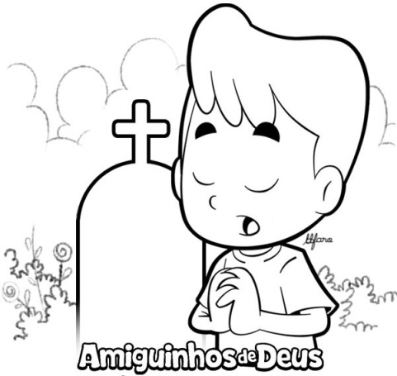
Modlitba za zosnulých – doplň a nauč sa ju naspamäť:

Od__________________ večné daj im, Pane, a ____________ večné nech mi svieti, nech _______________________ v ____________________. Amen.

